第一章概述

机器学习是一种通过先验信息来提升模型能力的方式

**机器学习的任务：分类 回归 聚类**

多值分类与多标签分类 区分

分类类别多于两类的分类任务通常称之为多值分类。

多标签分类是指具有两个或以上分类标签的分类任务，其中每个样本可以预测为

一个或多个类别。

回归：通过若干带有标注的样本数据构造出一个预测模型，使得模型的预测输出尽可能符合

真实值，称为回归模型。

聚类：不带标签 簇的概念 相似性与距离函数

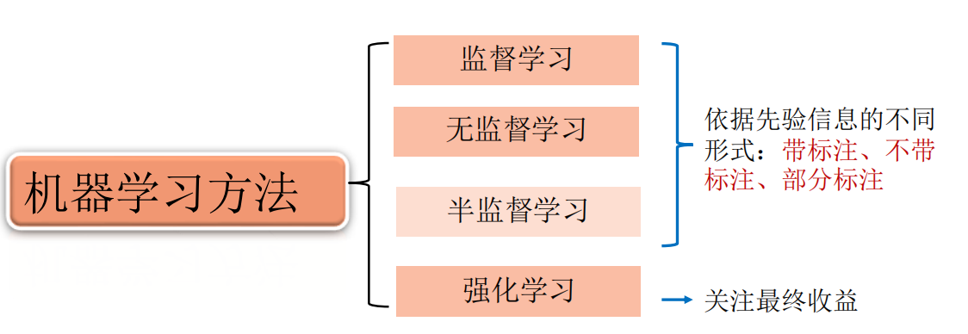

半监督：

同时用有标签和无标签的数据进行训练：利用少量有标签的数据和大量无标签的数据来训练网络

让学习器不依赖外界交互、自动的利用未标记的样本提升学习性能，就是半监督学习。希望从大量无标记的数据中挖掘有用的信息，减少标注成本，降低对标注成本的要求。

例如：**（经典）先用（较小规模的）有标签数据训练一个Teacher模型，再用这个模型对（较大规模的）无标签数据预测伪标签，作为Student模型的训练数据**

弱监督：

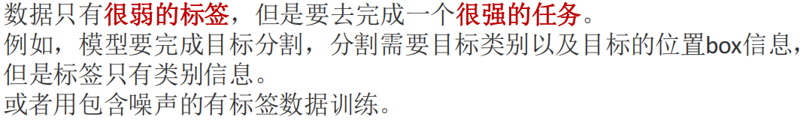

**自监督：**

无监督的分支，也是学习没有标签的数据

利用辅助任务（pretask，如mask填空、选句子、拼图等）从大规模的无监督数据中挖掘自身的监督信息，通过这种构造的监督信息对模型进行训练，从而可以学习到对下游任务有价值的表征。

在无标注数据上训练，通过一些方法让模型学习到数据的内在表征，再接下游任务，例如，语言模型加一个MLP作为情感分类器。

监督学习：

利用一组带标注样本调整模型参数，提升模型性能的学习方式。

基本思想是通过标签值告诉模型在给定输入的情况下应该输出什么值，由此获得尽可能接近真实映射方式的优化模型。

无监督学习：

通过比较样本之间的某种联系实现对样本的数据分析，无监督学习最大特点是学习算法的输入是无标记样本。

**强化学习：**强调依靠反馈

根据反馈信息来调整机器行为以实现自动决策的一种机器学习方式。

**环境 动作 奖赏 状态 智能体**

没有标签——**奖励信号**代替

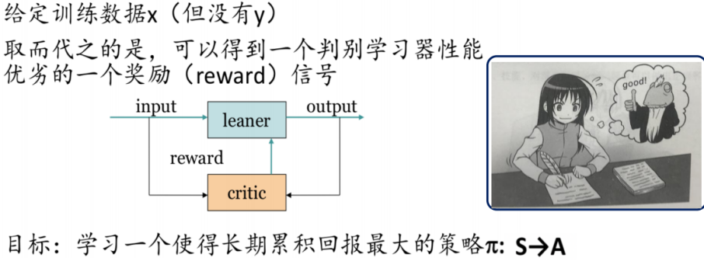

理论模型：马尔科夫决策过程

特征：机器学习中的输入，源数据的特征描述了数据的属性

特征维度：特征的数目

偏好bias：

满足条件的映射通常不止一个，**此时需要对多个满足条件的映射做出选择**。

机器学习算法在学习过程中对某种类型假设的偏好，称为归纳偏好，简称偏好

（深度学习中，对网络结构的创新就是偏好不同的体现）

过拟合：

训练误差很小，但在未知数据上误差很大

原因：模型参数多（自由度过大） 训练数据少（相比于模型复杂度）

误差：两类

训练误差或称经验风险:指模型在训练样本集上的整体误差

泛化误差：假设与该任务相关的所有样本构成的样本集合为D，则机器学习模型在样本集合D上的整体误差

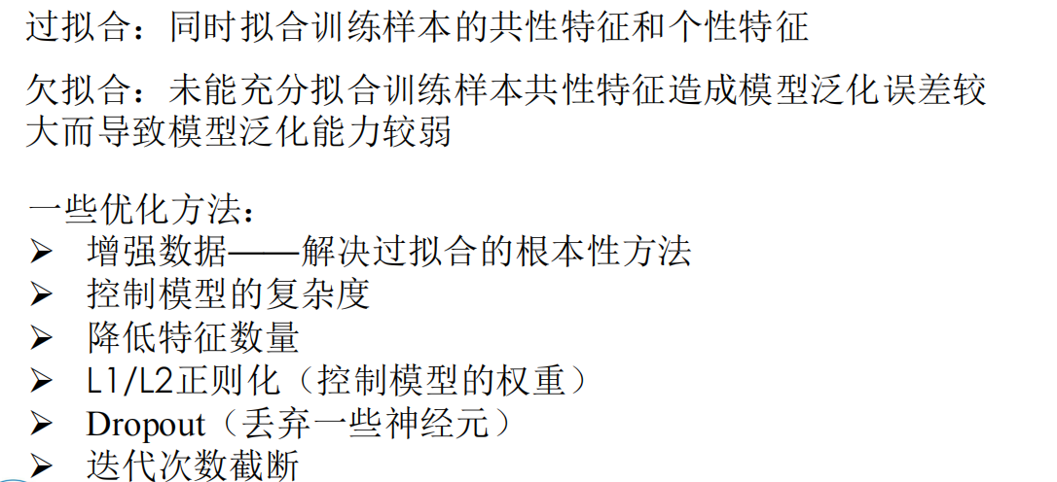

L1/L2正则化——详见吴恩达机器学习

特征提取：特征构造+特征筛选/变换

深度卷积神经网络是一种最常用的特征自动提取模型。

第二章分类树与决策树

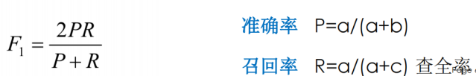

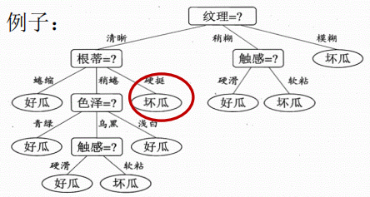选择划分属性？

**希望决策树的分支结点所包含的样本尽可能属于同一类别，即结点的“纯度”越来越高**，可以高效地从根结点到达叶结点，得到决策结果。

**三种度量纯度的指标：信息增益、增益率、基尼指数**

信息增益：经典信息熵（交叉熵损失函数）

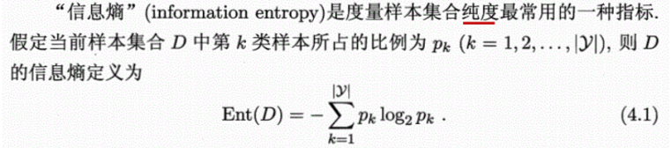越小代表纯度越高

对数：

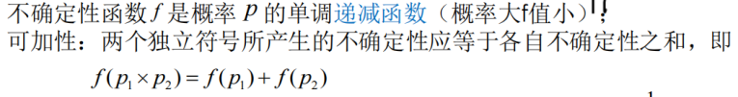

选择某个属性a进行划分，有V个分支（比如前面纹理是清晰，稍糊还是模糊），不同分支分出来的样本记为D^v

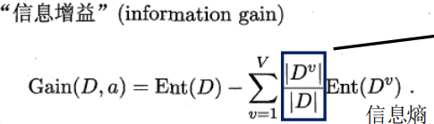

使用信息增益——ID3决策树算法

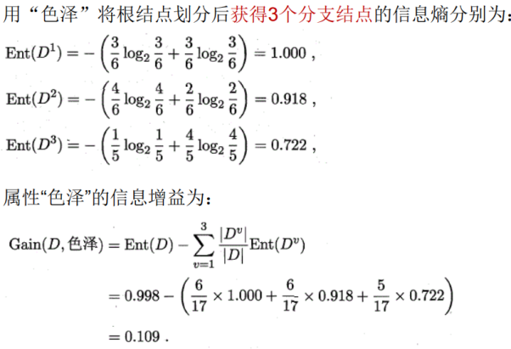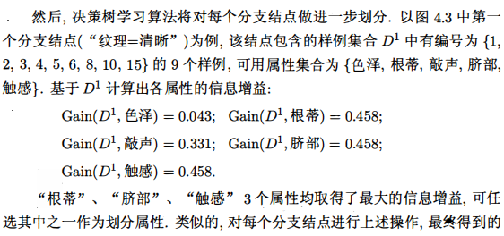

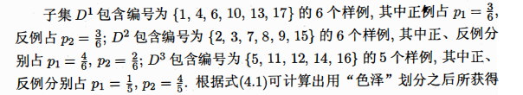这样算的

信息增益准则对可取值数目较多的属性有所偏好

增益率准则对可取值数目较少的属性有所偏好

C4.5决策树算法综合了信息增益准则和信息率准则的特点：

先从候选划分属性中找出信息增益高于平均水平的属性，再从中选择增益率最高的。

使用基尼值——CART算法： 选择划分后基尼指数最小的

（新的Pk：分出来的分支有m个，m个里面正例的数量：n n/m）

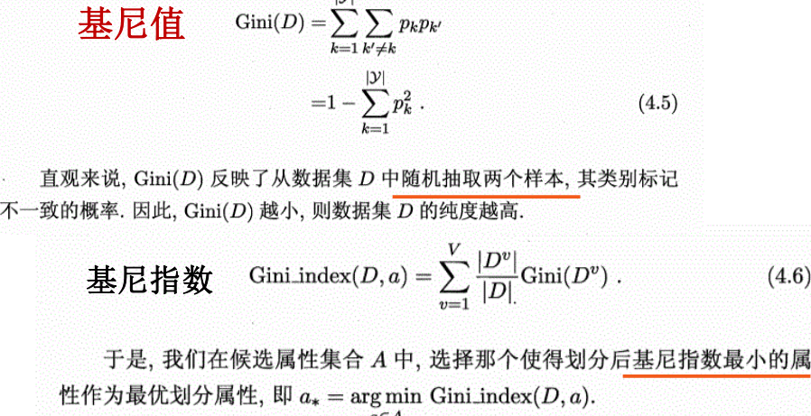

回归树：

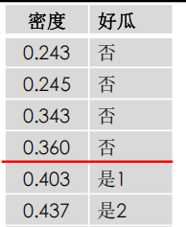比如瓜有密度：密度是连续量 做法是离散化技术然后用前面的

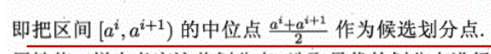（多个划分点）

与离散属性不同，若当前结点划分属性为连续属性，该连续属性还可被再次选作后代结点的最优划分属性。

属性缺失：

信息增益计算：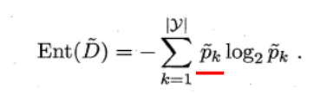Pk改为无缺失值样本中第k类所占的比例

划分：样本被同时划入所有子节点，但是改变权重——权重由该子节点元素的占比决定。

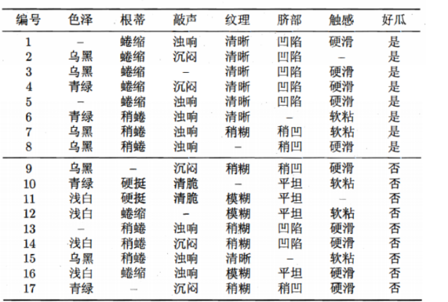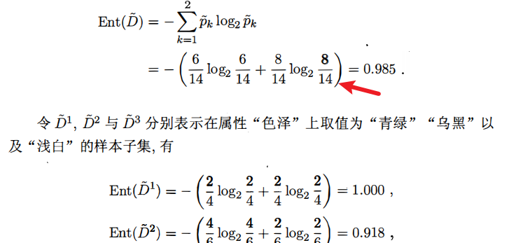

以色泽为例，少了三个，所以ent的分母为14 划分：

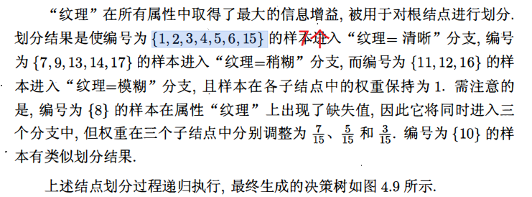

D1为例，7个样本，总体为15个（少了俩缺失） 所以权重7/15

多变量决策树： 建立合适的线性分类器

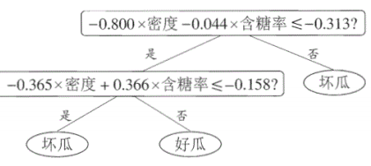

第三章贝叶斯模型

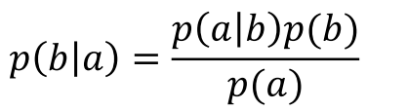

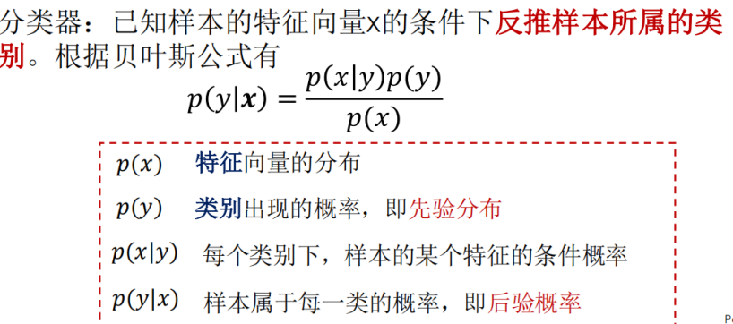

特征值：x 类型：y 在知道某个类型的样本有什么特征值的前提下（p（x|y））算：给定某个特征值，他是某个y的概率

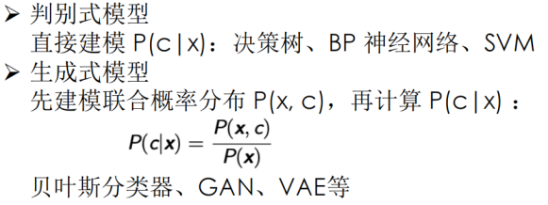

判别式模型：直接建模条件概率 P(c | x)​——直接学习决策边界

生成式模型：通过理解数据分布反推分类

贝叶斯分类器还有GAN网络！

朴素贝叶斯：属性之间条件独立（xi） 这样估计概率能直接乘

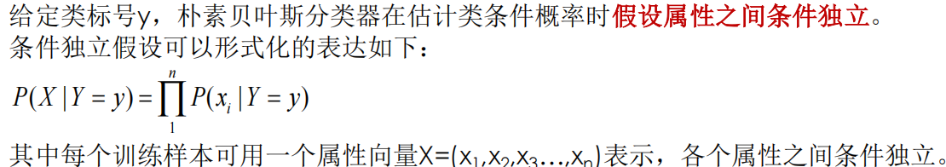

分类器：依据计算结果分类（这里分为NO）



若某个属性值在训练集中没有与某个类同时出现过，则直接计算连乘式的概率值为 0，导致分类结果显然不合理——拉普拉斯修正

半朴素贝叶斯分类器：属性在类别之外可以依赖一个其他属性

贝叶斯网络：

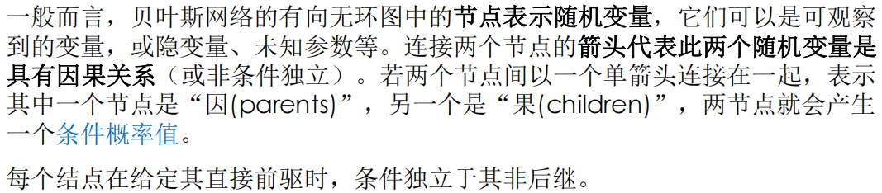

概率图模型：用图来表示变量概率依赖关系的理论

第四章线性模型

（如果不存在线性关系可以通过映射建立）

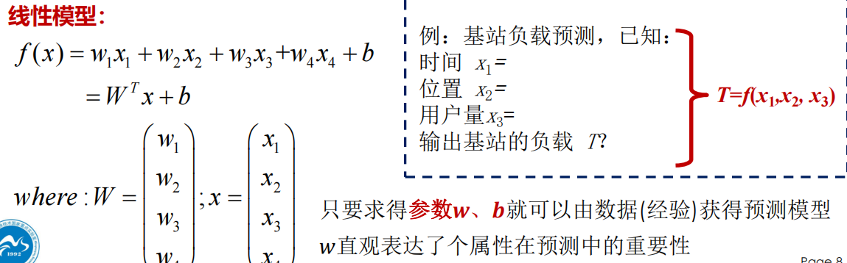

参数计算：

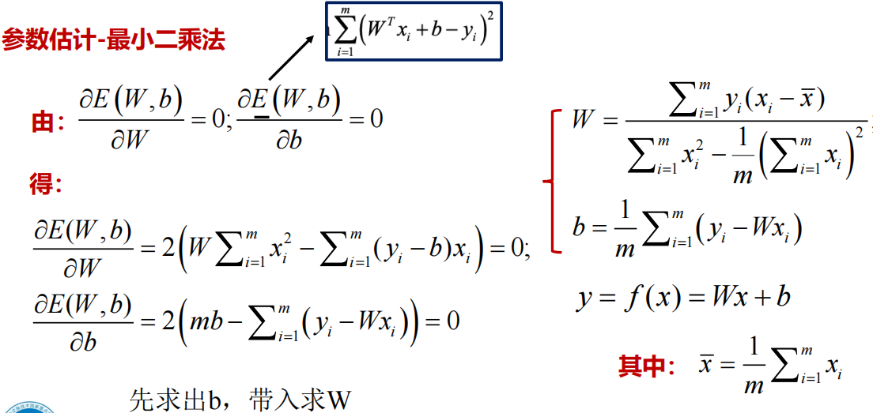

经典最小二乘法公式了

回归方式完成分类：sigmoid函数，拟合z

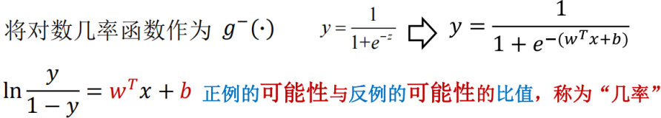

梯度下降（注意红框）：

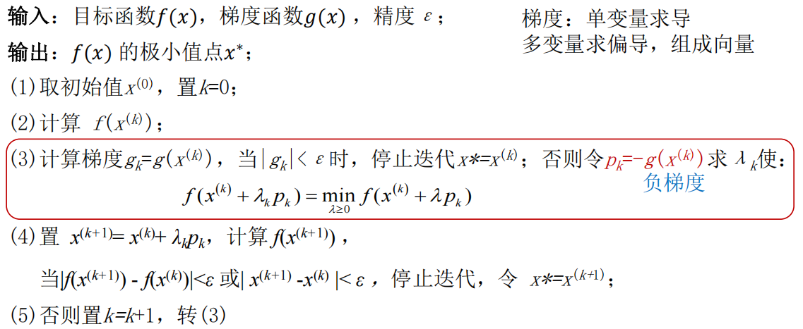

线性判别分析LDA：

Fisher准则基本原理：找到一个最合适的投影轴，使两类样本在该轴上投影的交迭部分最少，从而使分类效果为最佳

**同类样本的投影点尽可能接近----协方差尽可能小**

**异类样本的投影点尽可能远离----两类中心距离尽可能大**

求投影方向和判别函数：

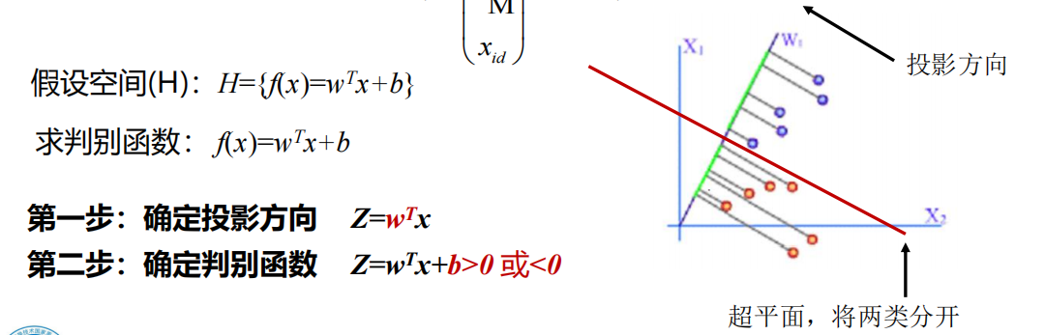

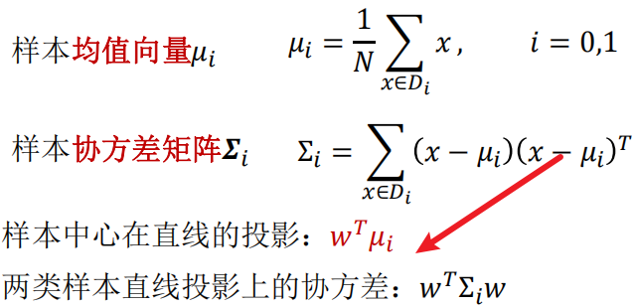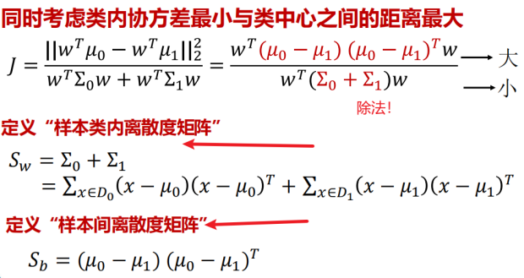

所以最终求投影方向的函数：

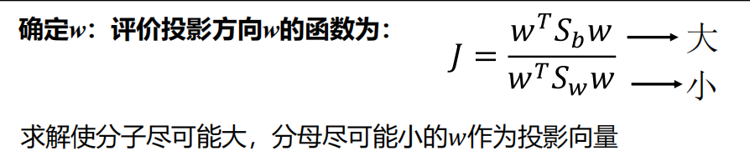

多分类问题——两个经典的训练思路

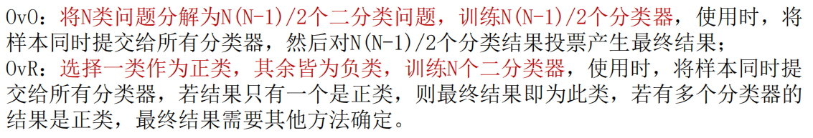

第五章支持向量机

总结：**SVM是最大化间隔的分类算法（它不仅要分类，而且分类后两端的点离这个超平面间隔最大）**

支持向量机（support vector machines，SVM）是一种二分类模型，它的目的是寻找一个超平面来对样本进行分割，分割的原则是间隔最大化，最终转化为一个凸二次规划问题来求解。由简至繁的模型包括：

当训练样本线性可分时，通过硬间隔最大化，学习一个线性可分支持向量机

当训练样本近似线性可分时，通过软间隔最大化，学习一个线性支持向量机

（软间隔：允许支持向量机在一些样本上不满足约束 违例情况由超参控制）

当训练样本线性不可分时，通过核技巧和软间隔最大化，学习一个非线性支持向量机

超平面方程：wTx+b=0（w 是法向量，b 是截距）。（二分类问题，yi取1或-1）

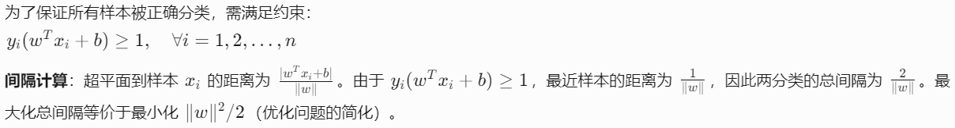

所以有优化问题：

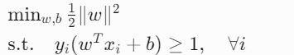

引入拉格朗日来整合！

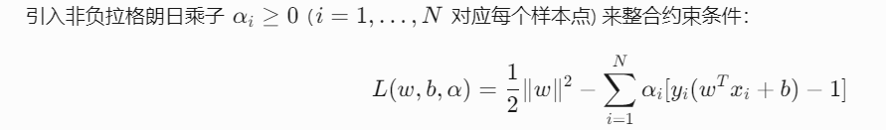

高维映射：核函数

（线性核，多项式核，高斯核，拉普拉斯核，sigmoid核）

文本数据常用线性核，情况不明先用高斯核

由上面的优化问题还有对偶问题——强对偶定理

第六章神经网络

人工神经元模型：连接，加法器，激活函数

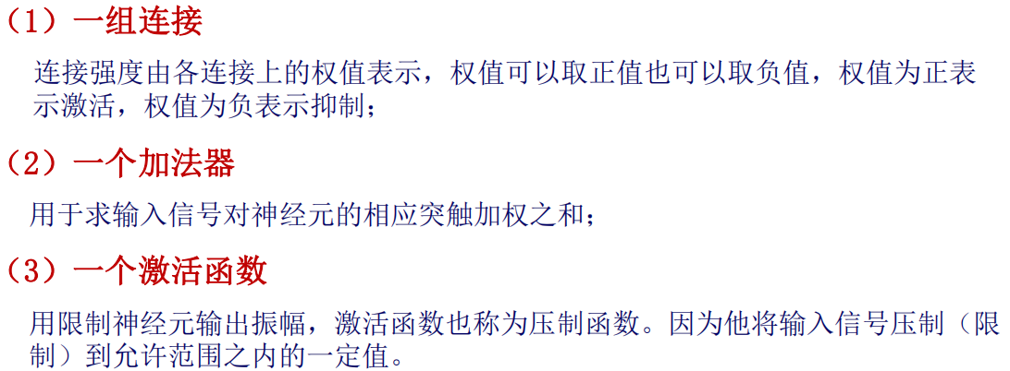

感知机模型：一层神经元参与

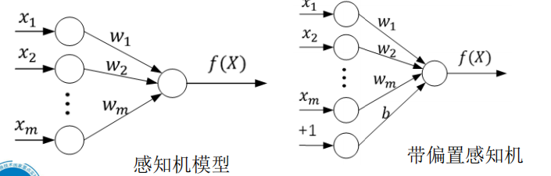

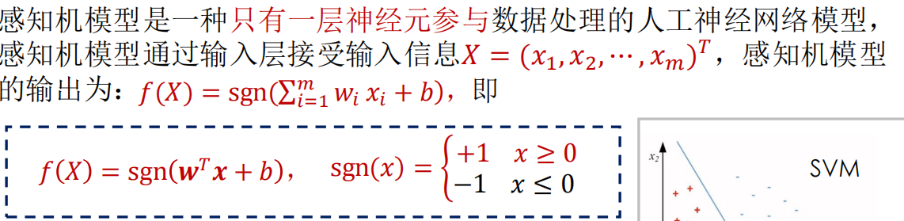

两层神经网络能拟合任意形状，三层神经网络能拟合任意决策面（单个隐藏层包含的神经元足够）

隐藏神经元将输入特征X进行非线性组合，输出层进行线性分类

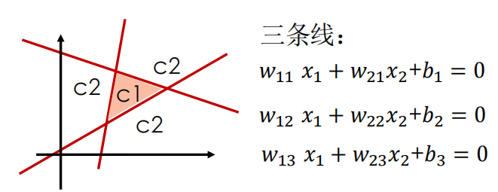（例子：隐藏层有三个的）

多层感知机模型：MLP 单层的基础上添加隐含层（常用sigmoid）

隐含层可将数据通过非线性映射表示在另一个空间当中，并将模型输出限制在区间(0,1)当中

MLP模型输出层只有一个神经元，故只适用于二分类任务——增加输出神经元的个数，使得模型具有处理多分类的能力——反向传播模型（BP模型）

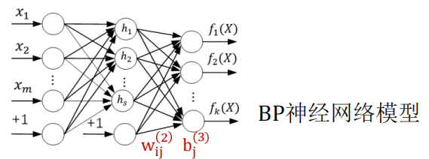

如何选择合适的神经网络，构造合理的学习算法，由实验获得，理论并不完备

其他激活函数：tanh

tanh函数将Sigmoid函数图像在竖直方向上拉伸了两倍并向下平移了一个单位，有时会更便于进行模型参数求解。

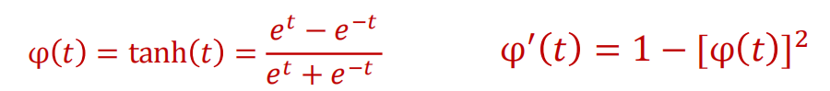

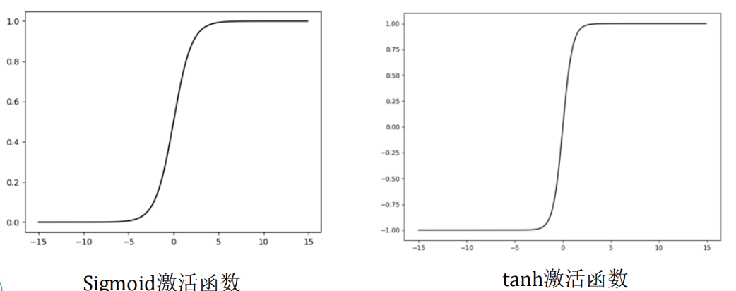

还有relu函数（不压缩大于0的信息，<0置0）、leakyrelu（<0是βx 保留一点信息）

梯度下降——计算权重

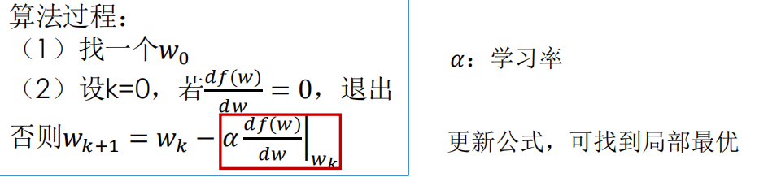

反向传播训练：

[手算反向传播](https://zhuanlan.zhihu.com/p/464268270)

神经网络训练的tips：

调整学习率：如果一开始就loss增加，则说明学习率过高，如果每次loss变化很小，则学习率过低

训练时发现loss上升，请停下来：模型不够复杂，不能在训练集上完全拟合 或者 已经训练很好了

梯度下降的数据选择：一般都用MBGD（除非你把bs设为整个数据集）

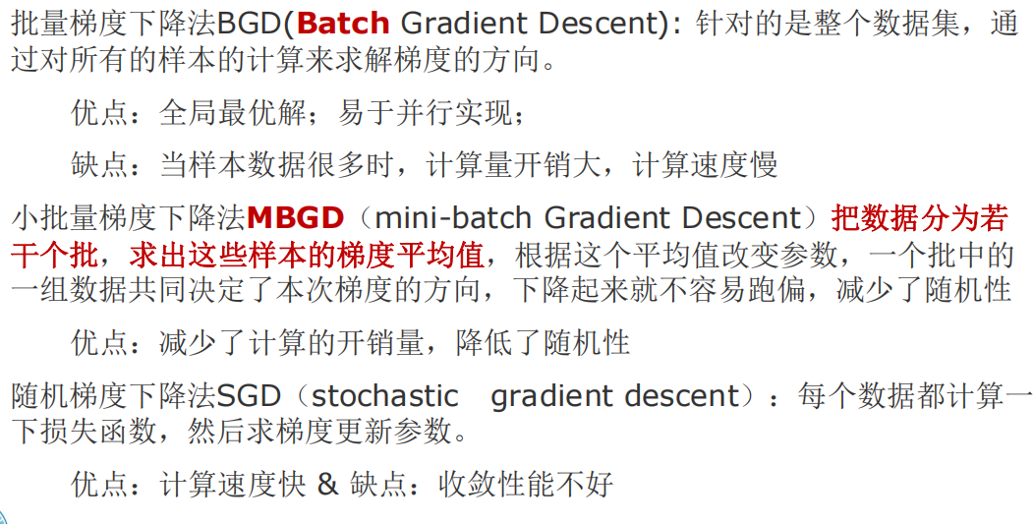

SGD：MBGD的特例（batchsize=1）

这样看来bs的选择确实对训练有影响！有时候大batch会在测试集上表现不佳——batch也是需要调整的参数！

动量优化：

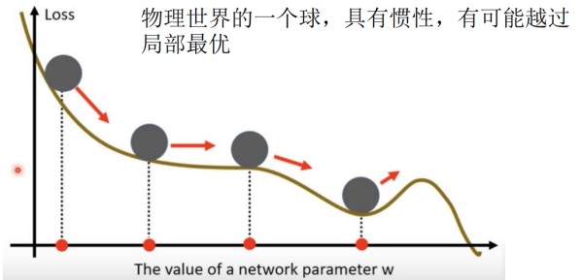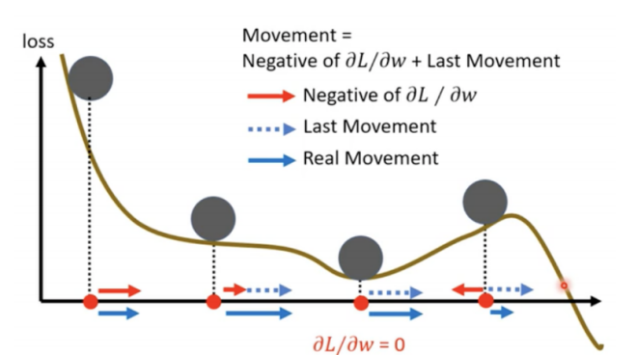

（注意看右边这个图 动量帮助小球在局部最优点继续向前）

参数更新时，考虑惯性，加上前一步的方向

动量：上一次移动的方向-当前梯度

由此有各种优化器

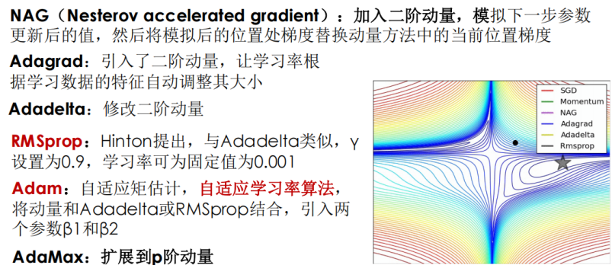

初始数据归一化：batch normalize

每个维度做归一化，使其对结果的影响近似

以sigmoid为例，如果wx+b一开始很大，那么一开始梯度就很小，反向传播之后相关梯度趋于0，导致训练缓慢

所以需要做归一化，使大多数数据落在0附近（这样初始梯度大）

第七章深度神经网络与计算机视觉

一张图片数据量是64×64×3，因为每张图片都有3个颜色通道 （长×宽×通道数）

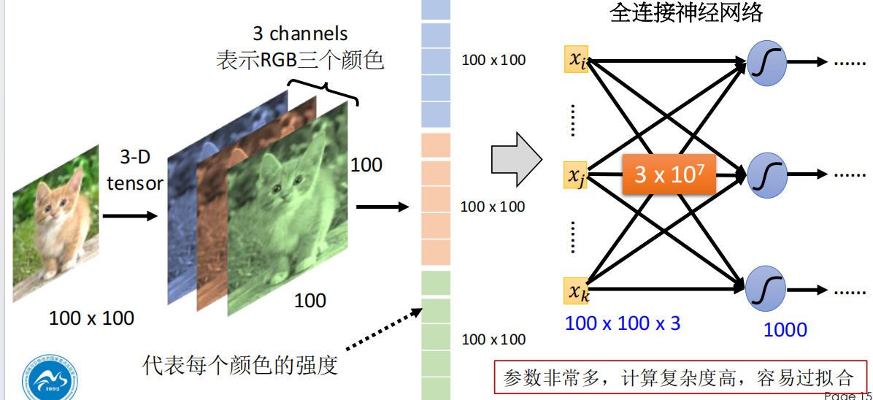

如果使用全连接——可能会有过拟合的风险

优化是识别关键特征——一个神经元不需要看到整个图像，识别关键特征即可（负责一小部分的特征）

所以就有了感受野和过滤器

每个感受野有一组共用的参数，称为过滤器Filter

Filter：也叫卷积核，作用如同局部特征探测器

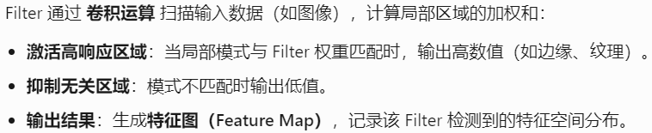

感受野：

定义：单个神经元在输入数据上“看到”的区域大小。

层级传递：

第1层神经元：感受野 = Filter 尺寸（如 3×3）

第 N 层神经元：感受野覆盖前 N-1 层的局部区域（指数级扩大）。

每一层可对应一个不同的过滤器提取特征

filter里的数值依靠梯度下降计算的

可以有多个filter：

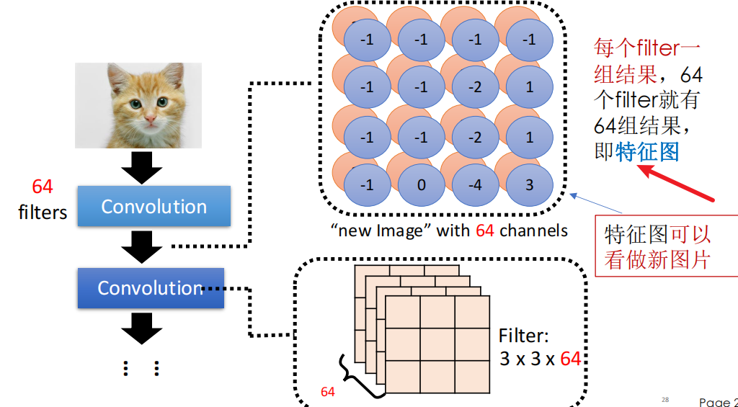

池化：pooling 典型代表是max-pooling 比如2x2，上面的filter中每个2x2里选最大的（减少计算量，但对性能有影响）

经典的CNN流程！

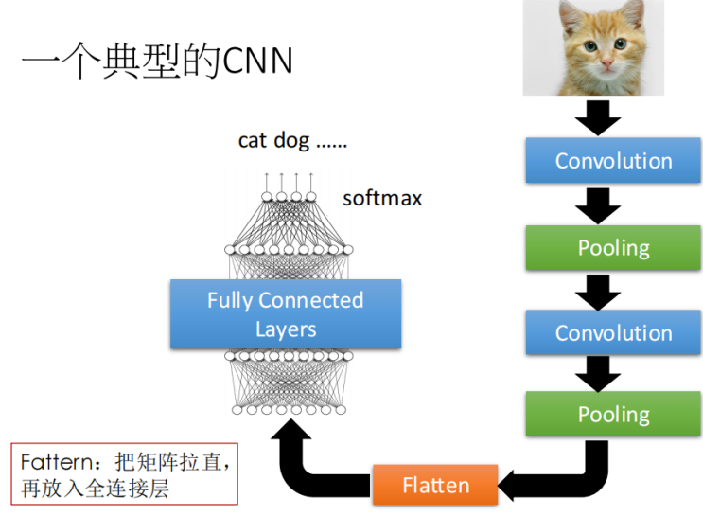

Stride步长 padding补0 上采样 下采样……

常见的卷积神经网络结构——比如Alexnet

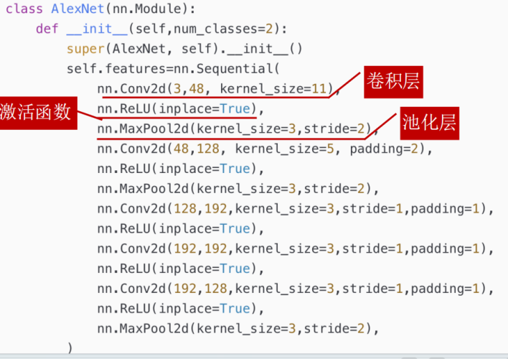

Conv2d（3,48,11） 3表示输入通道数（RGB彩色图像）

48表示输出通道数 48 种不同的特征检测器（如边缘、纹理、颜色分布等）

11表示卷积核尺寸 控制特征提取的局部上下文范围

Alex的关键改进是使用relu：改为Relu，可使网络训练以更快速度收敛

还有最大池化+有重叠池化

还有随机**dropout：被丢弃的神经元将不参加训练过程，输入和输出该神经元的权重系数也不做更新**

再次强调CNN必须够深（8层），视觉数据的层次化表示才有用，深的同时结构简单！

VGGNet：

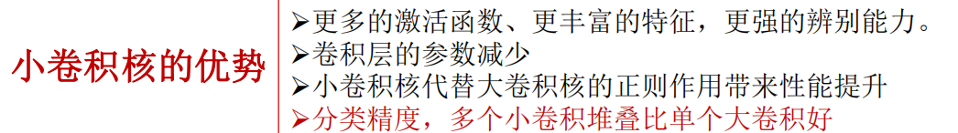

GoogleNet：通过多个卷积核提取图像不同尺度的信息，最后进行融合，可以得到图像更好的表征。

经典的resnet：

网络结构层级的不断增加，模型精度不断提升。而当网络层级增加到一定数目后，反而精度会下降（神经网络的梯度消失现象——经典佐证是56层比20层差）

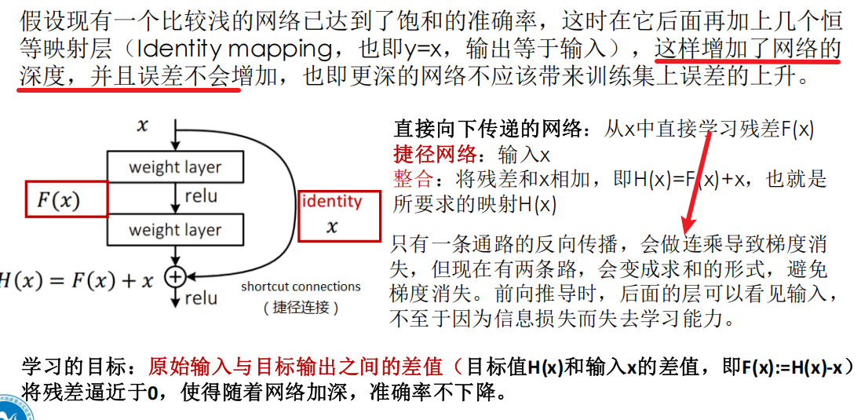

残差解决梯度消失的问题：

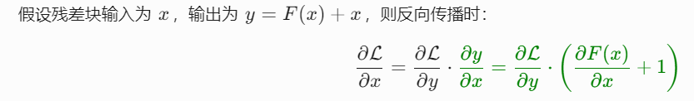

目标检测任务：

Faster-rcnn two-stage

Yolo：开创性地one-stage——直接在输出层回归bounding box的位置和bounding box所属类别

图像分割任务——Unet

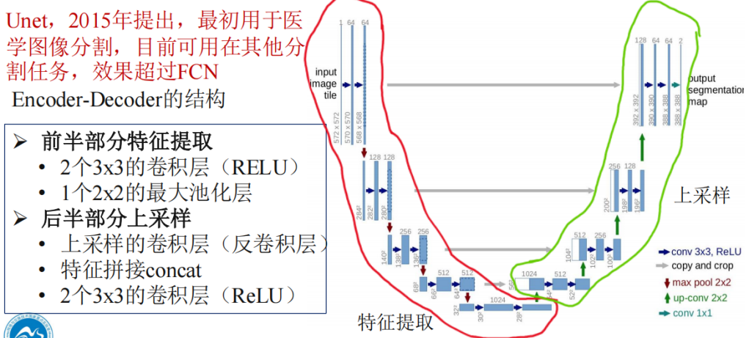

第九章无监督学习

基本想法——压缩——数据的本质！ 聚类 降维 与概率模型  
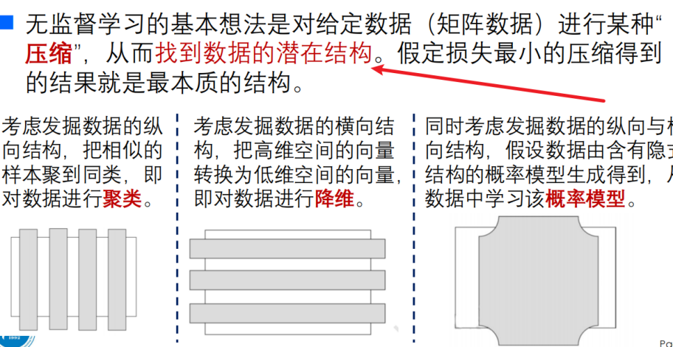

一个样本只能属于一个类——硬聚类 可以属于多个类——软聚类

两个典型：k–均值聚类和模糊c–均值聚类

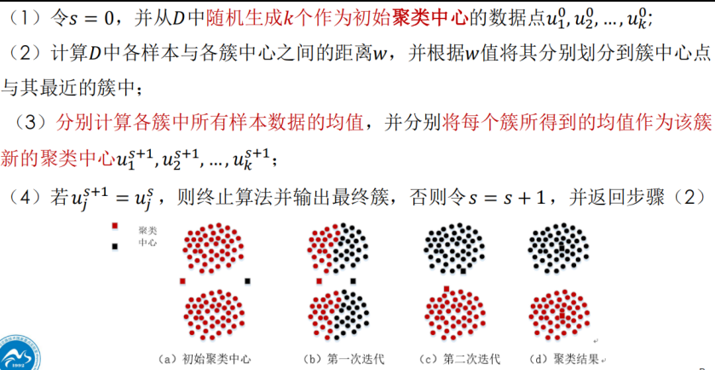k-means

密度聚类：

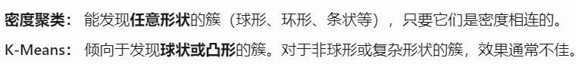

它相比于k-means的最大优势是不用先知道k

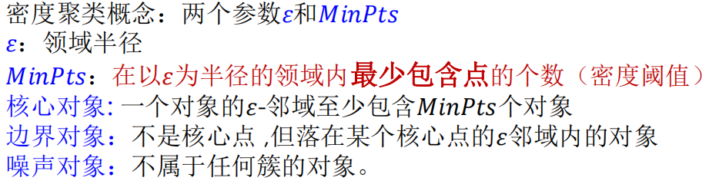

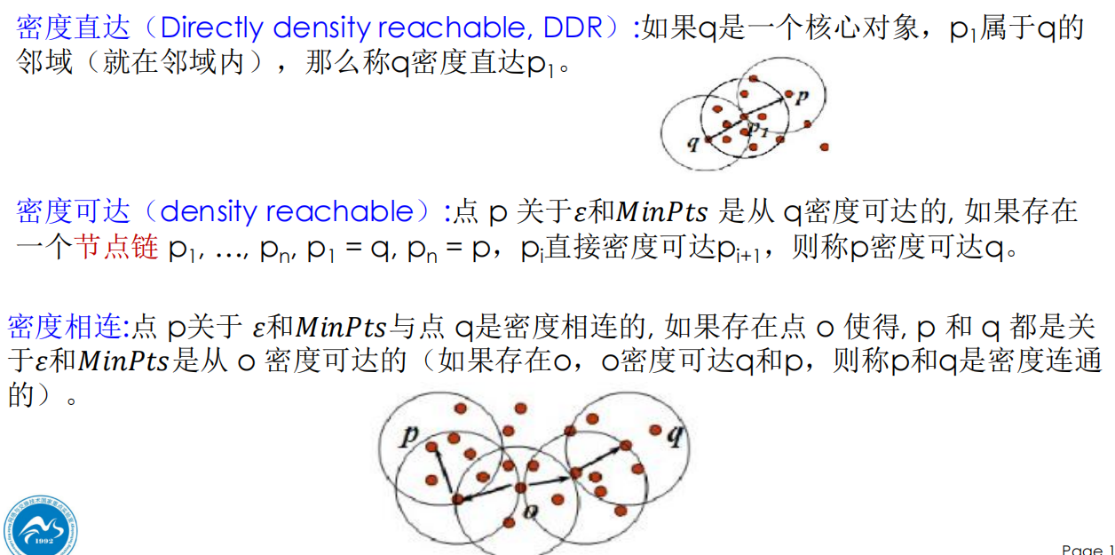

从图也可以看出，它能够找到条状的聚类

代表算法是DBSCAN： 显然缺点是超参敏感

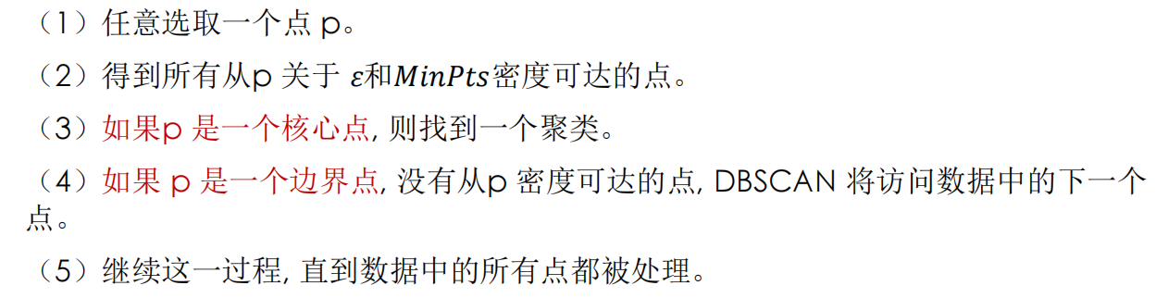

例子：

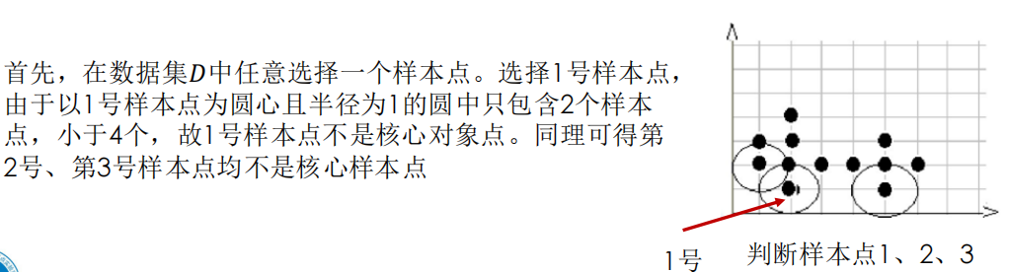

点的编号：最下面一行是1 2 第二行是3-8……

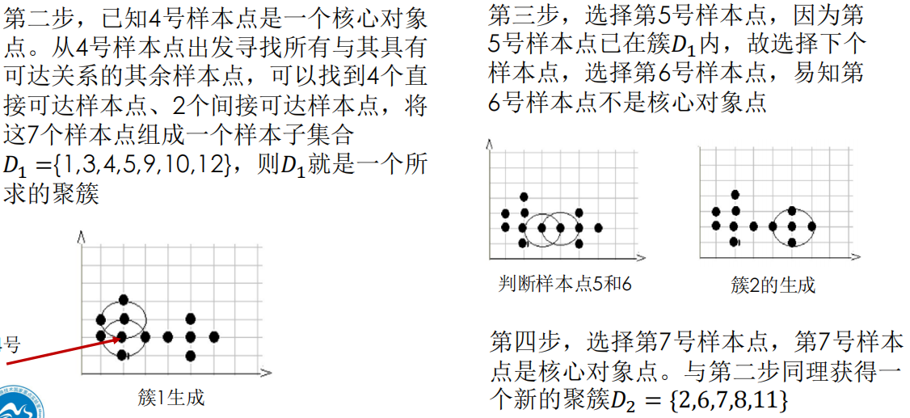

10是核心点，9到10密度直达，10到4密度直达，所以9到4密度可达，算进去

PCA：无监督学习的常见方法 属于降维方法

利用正交变换把由线性相关变量表示的观测数据转换为少数几个由线性无关变量表示的数据，线性无关的变量称为主成分

主要思想:将高维空间数据投影到低维空间上，然后将数据包含信息量大的主成分保留下来，忽略掉对数据描述不重要的次要信息。

核心就是选合适的基向量：

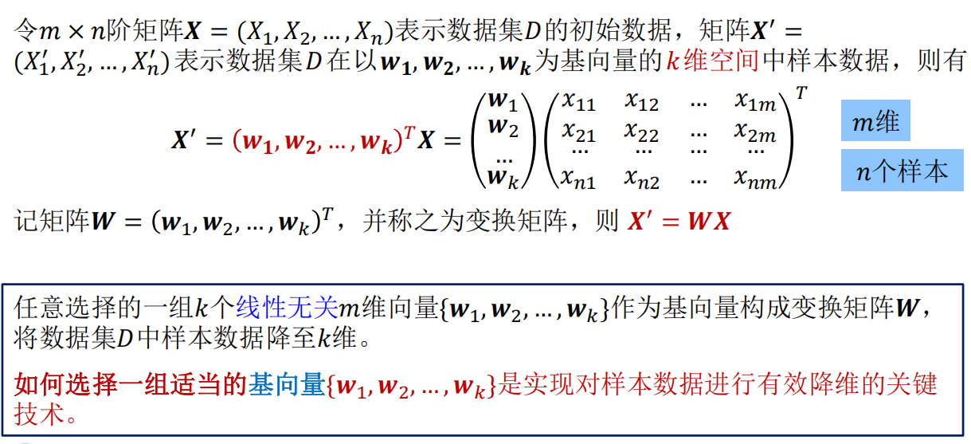

同样的核PCA：

核PCA分析首先通过核映射技术对原始高维数据做进一步的升维变换，在更高维的空间中使用线性映射方式进行降维。



EM算法：

即期望最大算法，一种从不完全数据或有数据丢失的数据集中求解概率模型参数的最大似然估计方法

举个例子——抛硬币

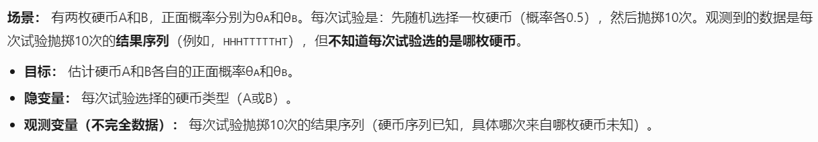

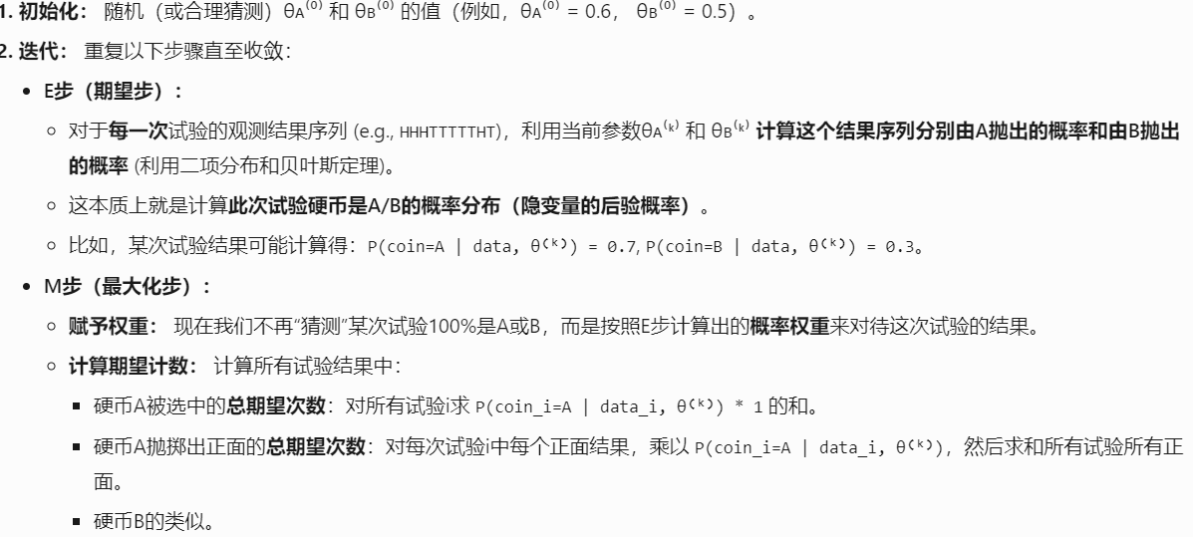

然后由这些期望计数来更新参数θk

自动编码器：

经典AE：一种能够通过无监督学习，学到输入数据高效表示的人工神经网络

输入数据的高效表示称为编码，其维度一般远小于输入数据，使得自编码器可用于降维，设置合适的维度和稀疏约束，自编码器可以学习到比PCA等技术更有意思的数据投影

自编码器还可以用于数据去噪；还可作为特征检测器，用于深度神经网络的预训练还可以随机生成与训练数据相似的数据（生成模型）

自编码器（结构：encoder+decoder）可以有多个隐层，被称作栈式自编码器（或者深度自编码器）

经典复用！

第一个自编码器学习去重建输入。然后，第二个自编码器学习去重建第一个自编码器隐层的

输出。最后，这两个自编码器被整合到一起，可以使用这种方式，创建很深的栈式自编码器。

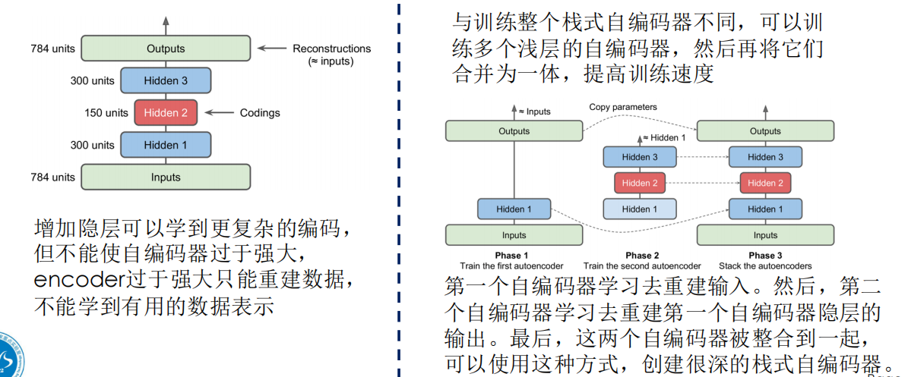

去噪自编码器！

一种强制自编码器学习有用特征的方式是输入增加噪声，通过训练之后得到无噪声的输出。防止自编码器简单的将输入复制到输出，从而提取出数据中有用的模式，使学习到的低维表示具备更高的鲁棒性。

第十章强化学习

经典思想：

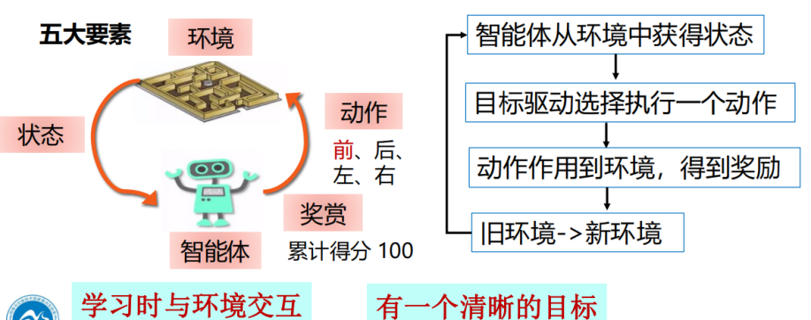

强化学习的目标是通过机器学习方式有效解决序贯决策问题，或者说通过机器学习方式实现对连续多步自动决策问题的优化求解

马尔科夫性或无后效性：未来与过去无关

马尔可夫决策过程与马尔可夫过程的本质区别：智能体即决策者的介入，增加了决策动作集A，由智能体触发状态转移

策略迭代与价值迭代

价值函数：两部分——状态价值函数 状态-动作价值函数

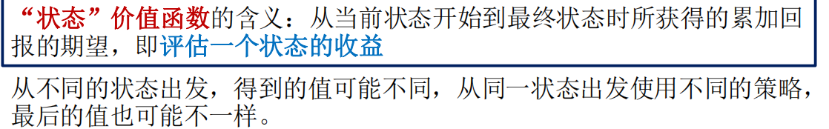

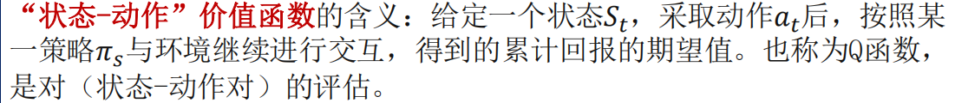

最优策略：

最大化“状态”价值函数：求当前状态的最大期望值

最大化“状态-动作”价值函数：求当前状态下一某个动作能带来的最大回报值

价值迭代——Q-learning

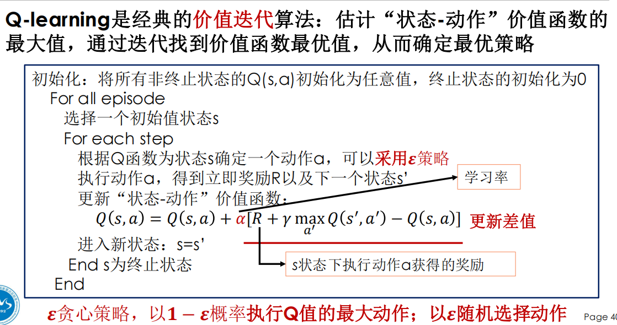

吴恩达机器学习补充：